材料系材料測試服務儀器調查表

儀器名稱 | 中文：落地式冷凍乾燥機
儀器名稱 | 英文：Freeze Dryer |  |  |  |  |  | 簡稱 | 凍乾機
廠牌 | Labogene |  |  |  |  |  | 國別 | 丹麥
型號 | ScanVac- CoolSafe Superior 55-90 |  |  | 放置地點 |  |  | 材料實驗館310室
主要附件
重要規格 | Shelf Temperature : -40℃  Pressure: 0000.128 hPa
儀器性能 | 低溫真空環境下昇華水份，將溶液濃縮乾燥
服務項目 | 水溶液(固態、液態)樣品之冷凍乾燥
服務時段 | 週一到週五09：00 ~ 17：00，請先來電or email預約。
試片規格 | 體積小於: 20cm*20cm*20cm
收費方式 | 每天基本收費2000元，費用不含耗材與所需試劑。耗材與試劑依實際購買情形收費或是由委託人(廠商)提供。
設備預覽 | 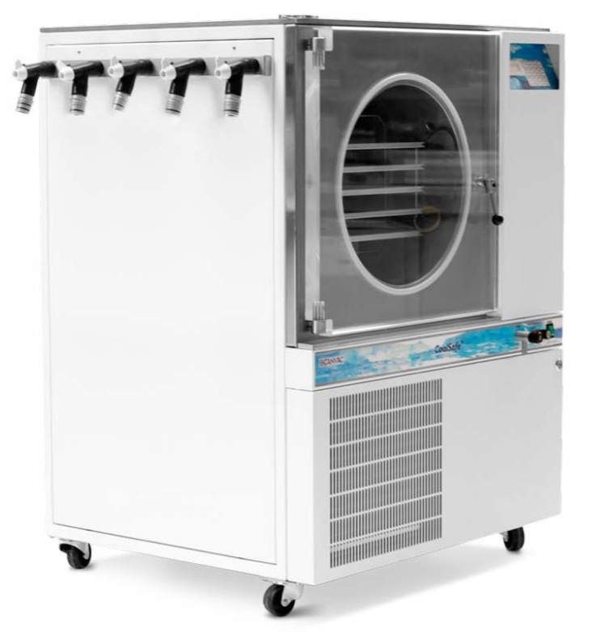
指導教授 | 王子威教授 | TEL | (03)5715131#33856 |  | E-MAIL | twwang@mx.nthu.edu.tw
管理人員 | 廖時雍先生 | TEL | (03)5715131#33826 |  | E-MAIL | tmpss91430@gmail.com

